Übersicht | X-tanken | Menü | Programme | Glossar | Themen | FAQ | Update

X-tanken

Preisimport-Filter [tspifilter]
Hier können Filter für ihre Preis-Importformate erstellt und bearbeitet werden.
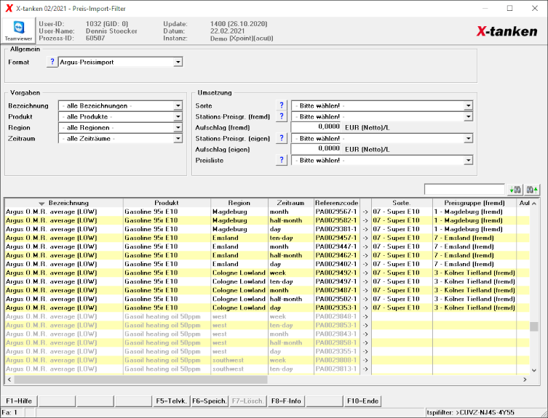

Beschreibung der Programmkomponenten

Allgemein

Format
Wählen Sie hier das Importformat aus, dessen Preis-Importfilter sie anpassen wollen.

Vorgaben

Bezeichnung
Geben Sie hier die Bezeichnung an, auf die die angezeigten Sätze eingegrenzt werden sollen.

Produkt
Geben Sie hier das Produkt an, auf das die angezeigten Sätze eingegrenzt werden sollen.

Region
Geben Sie hier die Region an, auf die die angezeigten Sätze eingegrenzt werden sollen.

Zeitraum
Geben Sie hier den Zeitraum an, auf den die angezeigten Sätze eingegrenzt werden sollen.

Umsetzung

Sorte
Wählen Sie hier die Sorte aus, wodurch die Sorte aus der Vorgabe überschrieben werden soll.

Preisgruppe (fremd)
Geben Sie hier die Preisgruppe für fremde Stationen an.

Aufschlag (fremd)
Geben Sie hier den Aufschlag für Preise an fremden Stationen an.

Preisgruppe (eigen)
Geben Sie hier die Preisgruppe für eigene Stationen an.

Aufschlag (eigen)
Geben Sie hier den Aufschlag für Preise an eigenen Stationen an.

Preisliste
Geben Sie hier die zugehörige Preisliste an.

Programmablauf/Programmfunktion
Sie besitzen im oberen Programmteil die Möglichkeit eines der freigeschalteten Preis-Importformate zu wählen. Zu diesem werden automatisch schon erstellte Importfilter geladen. Es besteht die Möglichkeit neue Umsetzungen anzulegen, schon vorhandene zu bearbeiten oder zu löschen.
Die Importfilter treten nur bei einem Preisimport in Kraft. Ein nach einem Import neu angelegter Filter wird nicht mehr berücksichtigt!
Werden Preise importiert, so werden die angegebenen Filter auf diese angewandt, soweit die Bedingungen erfüllt sind.

Rechtsklick auf eine Zeile
Mit einem Rechtsklick können Sie die Änderungshistorie zu dem geklickten Filter aufrufen.

[F6] Speichern
Die [F6]-Taste speichert die Neuanlge einer Umsetzung zu einer Filtervorgabe, sowie Änderungen an diesen.

[F7] Löschen
Die [F7]-Taste setzt den markierten Preis-Importfilter zurück.

Übersicht | X-tanken | Menü | Programme | Glossar | Themen | FAQ | Update

